Dictionary of computer games

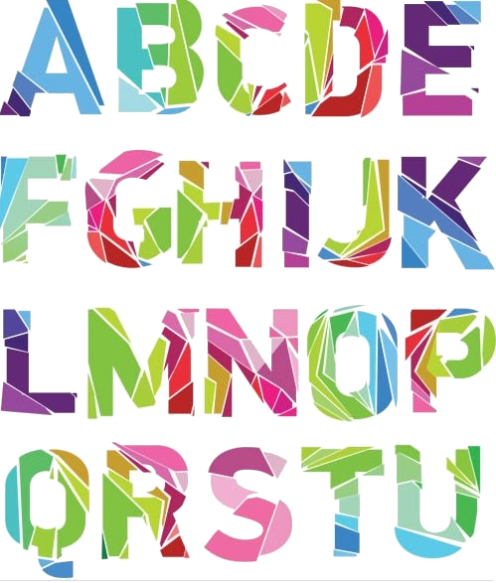

February, 2017
from. Kurumoch
Словарь компьютерных игр
Ability - навык, умение, способность
Action - действие
Adept-искусный, опытный
Adventure - приключение
Advice - совет
Alien - чужой
Arcade - аркада
Armor - броня
Army - армия
Arsenal - арсенал
Atmosphere - атмосфера
Attack - атака
Back - назад
Background - фон, задний план
Base - база, опорный пункт
Battle - битва, бой, сражение
Believe - верить
Betray - предавать
Block - блок
Captain - капитан
Cargo - груз
Challenge - вызов
Chance - шанс
Character - герой
Choice - выбор
Citadel - цитадель
Civilization - цивилизация
Colonist - колонист
Command - команда
Commander - командир
Concentration - концентрация
Create - создавать, творить
Creature - создание, существо, творение
Darkness - темнота
Death - смерть
Defeat - поражение
Defend - защищать
Defense - защита
Depth - глубина
Die - умереть
Different - различный
Discovery - открытие
Earth - Земля
Emergency - аварийный
Enemy - враг
Engineer - инженер
Escape - избегать, бегство, побег
Exist - существовать
Experience - опыт, получаемый персонажем
Explosion - взрыв
Female - женский
Fight - бороться, бой, сражение
Find - найти
Fire - пожар
Flight - полёт
Float - плавать
Follow - следовать
Fortress - крепость
Free - бесплатно, свободный
Friend - друг
Galactic - галактический
Galaxy - Галактика
Game over – конец игры
Gamer - геймер, игрок
Gold - золото
Helmet - шлем
Help - помощь
Hero - герой
Hesitate - колебаться, не решаться
Hit - удар
Honor - честь
Hope - надеяться, надежда
Humanity - Человечество
Hunt - охота
Intelligence - интеллект
Launch - запуск
Legion - легион
Let`s go! - Давайте идти! Пойдём!
Life – жизнь
Light - свет
Machine - машина
Male - мужской
Man - мужчина, человек
Map - карта
Matter - дело, сущность, содержание
Mess - беспорядок, путаница
Mind - ум, разум
Mission - миссия
Mission complete - Миссия пройдена
Move - двигаться
Multiplier - сетевая игра
Nation - нация
Nature - природа
Next – следующий , рядом
Ocean - океан
Operation - операция
Option - опция, условие
Pause - пауза
Perfect - отлично
Piece - кусок, часть, участок, Мир
Place - место
Planet - планета
Play – играть
Begin – начать
Play again – играть заново
Game – игра
Possible - возможный, вероятный
Power - сила, мощь
Pressure - давление, гнёт
Probe - зонд, научно-исследовательская станция
Protect - защищать
Pulse - пульс
Purpose - цель
Quest - приключение
Race – раса, гонки
Reach - достигать
Ready – приготовление (к чему-то)
Reaper - жнец
Reason - причина
Replay – играть заново
Respond - реагировать, отвечать
Return - возврат
Role Playing Game - Ролевая игра
Safety - безопасность
Save - сохраниться
Shadow - тень
Ship - корабль
Shooter - стрелок
Shot - выстрел
Show - показать
Signal - сигнал
Skill - мастерство
Soldier - солдат
Space - пространство, космос
Species – род, тип, вид, разновидность
Speed - скорость
Start – пуск, начинать, старт
Go - идти
Stop - остановиться
Strategy - стратегия
Strong - сильный
Stuff – материал, вещество
Succeed - преуспевать
Suffer - страдать
Superiority - превосходство
Support - поддерживать
Survival - выживание
System - система
Underwater - под водой, подводный
War - война
Warning - предупреждение
Way - путь
Weak - слабый
Weapon - оружие
Weight - вес
World - мир
Worry - беспокоиться
You win! – вы выиграли!

